Relatório Final

BD

Diagrama ER

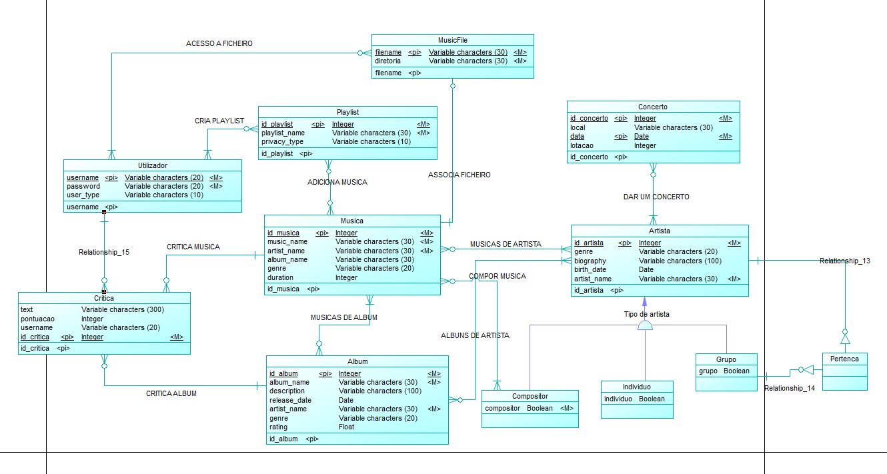

Diagrama Físico

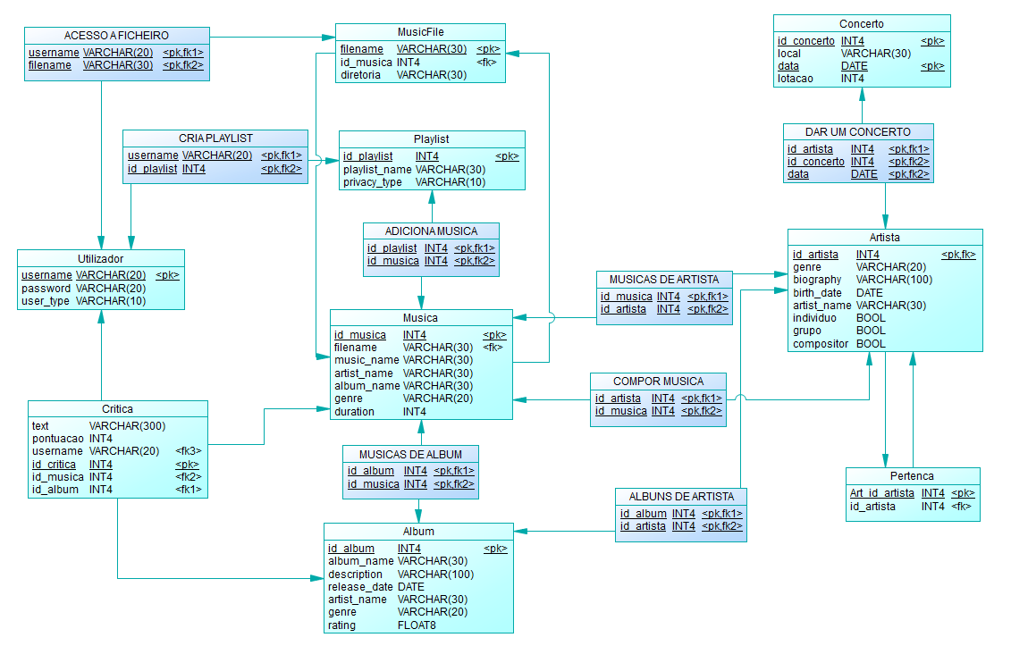

DIAGRAMAS PARA ENTREGAR NO RELATÓRIO FINAL

DIAGRAMA ER

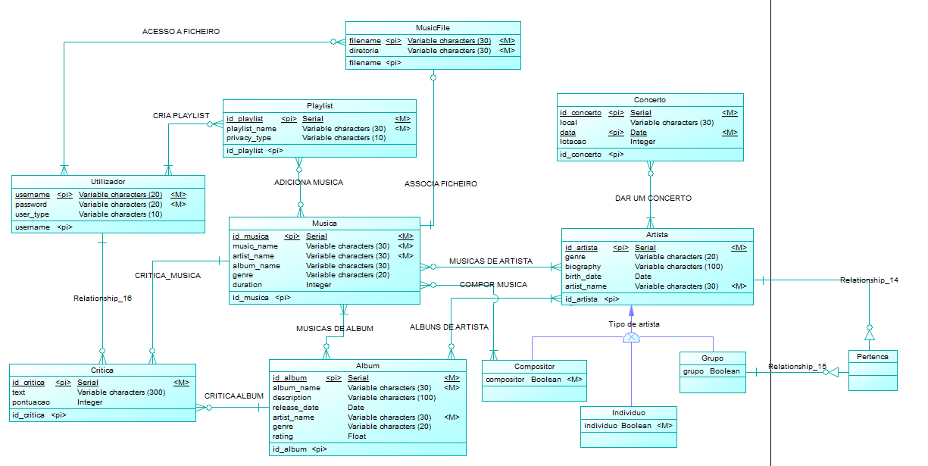

DIAGRAMA FÍSICO

